# Front matter

lang: ru-RU title: "Отчёт по лабораторной работе №15" subtitle: "Операционные системы" author: "Бирюкова Анастасия Анатольевна"

# Formatting

toc-title: "Содержание" toc: true # Table of contents toc_depth: 2

lof: true # List of figures lot: true # List of tables

fontsize: 12pt

linestretch: 1.5 papersize: a4paper documentclass: scrreprt polyglossia-lang: russian polyglossia-otherlangs: english mainfont: PT Serif romanfont: PT Serif sansfont: PT Sans monofont: PT Mono mainfontoptions: Ligatures=TeX romanfontoptions: Ligatures=TeX sansfontoptions: Ligatures=TeX,Scale=MatchLowercase monofontoptions: Scale=MatchLowercase indent: true pdf-engine: lualatex header-includes:

\linepenalty=10 # the penalty added to the badness of each line within a paragraph (no associated penalty node) Increasing the value makes tex try to have fewer lines in the paragraph.

\interlinepenalty=0 # value of the penalty (node) added after each line of a paragraph.

\hyphenpenalty=50 # the penalty for line breaking at an automatically inserted hyphen

\exhyphenpenalty=50 # the penalty for line breaking at an explicit hyphen

\binoppenalty=700 # the penalty for breaking a line at a binary operator

\relpenalty=500 # the penalty for breaking a line at a relation

\clubpenalty=150 # extra penalty for breaking after first line of a paragraph

\widowpenalty=150 # extra penalty for breaking before last line of a paragraph

\displaywidowpenalty=50 # extra penalty for breaking before last line before a display math

\brokenpenalty=100 # extra penalty for page breaking after a hyphenated line

\predisplaypenalty=10000 # penalty for breaking before a display

\postdisplaypenalty=0 # penalty for breaking after a display

\floatingpenalty = 20000 # penalty for splitting an insertion (can only be split footnote in standard LaTeX)

\raggedbottom # or \flushbottom

\usepackage{float} # keep figures where there are in the text

\floatplacement{figure}{H} # keep figures where there are in the text

# Цель работы

Приобретение практических навыков работы с именованными каналами.

# Задание

Научиться работать с именованными каналами

# Выполнение лабораторной работы

Для начала я создала необходимые файлы с помощью команды «touch» и открыла редактор emacs для их редактирования.(Рис.1-2)





Рис.1-2

Далее я изменила коды программ, представленных в тексте лабораторной работы. В файл common.h добавила стандартные заголовочные файлы unistd.h и time.h, необходимые для работы кодов других файлов. Common.h предназначен для заголовочных файлов. (Рис3)

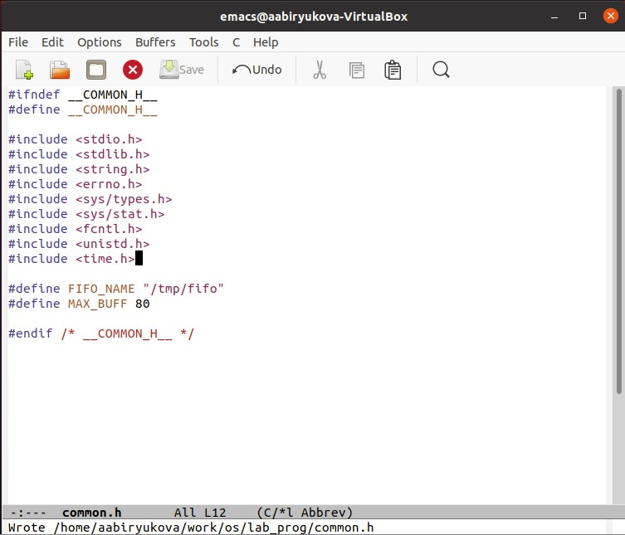

Рис3

В файл server.c добавила цикл while для контроля за временем работы сервера. Разница между текущим временем time(NULL) и временем начала работы clock_t start=time(NULL) (инициализация до цикла) не должна превышать 30 секунд (Рис4-5)

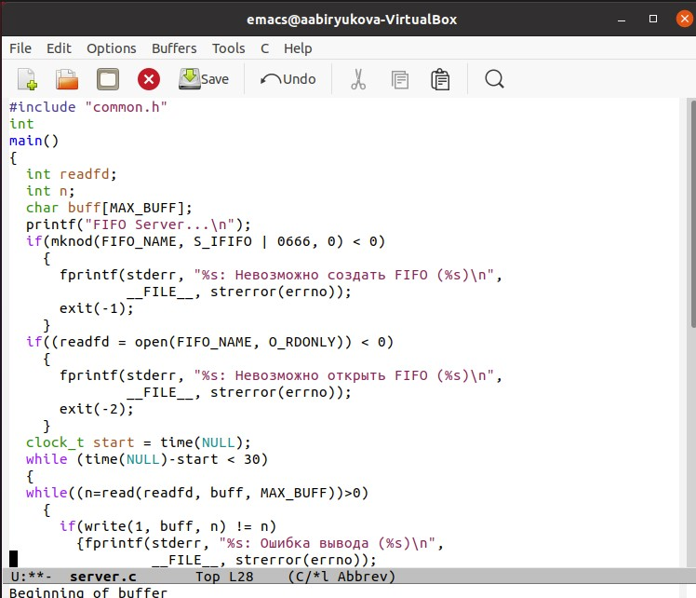

Рис4

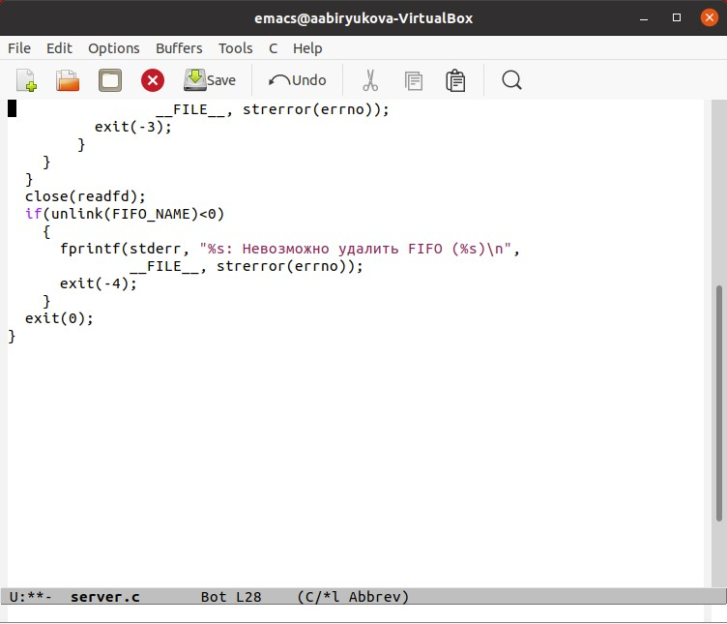

Рис5

В файл client.c добавила цикл, который отвечает за количество сообщений о текущем времени, и команду sleep для приостановки работы

(Рис6-7)

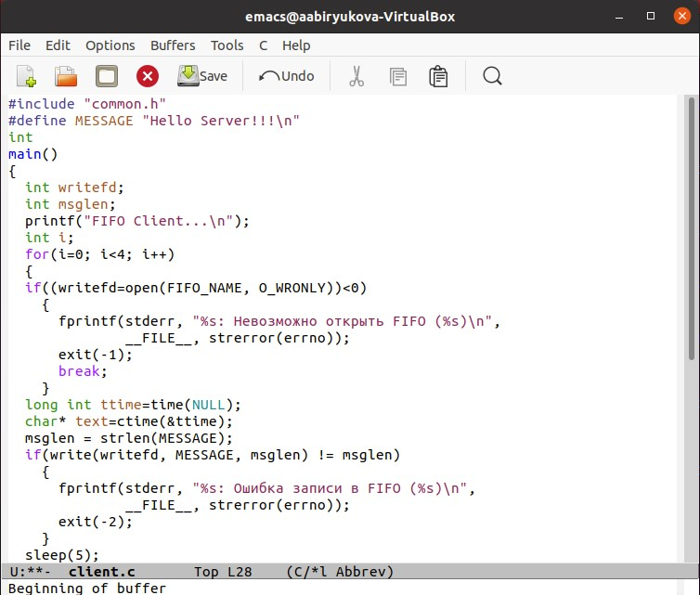

Рис6

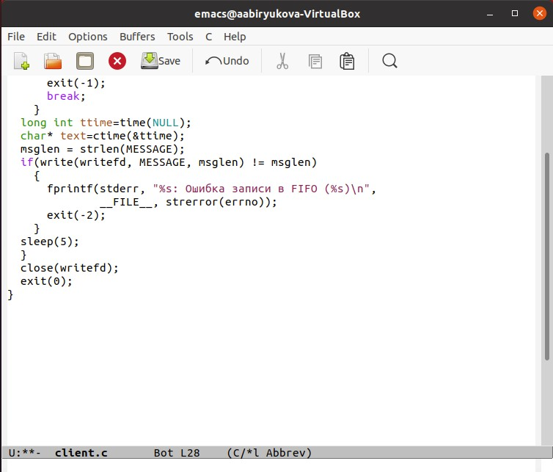

Рис7

Makefile (Рис8)

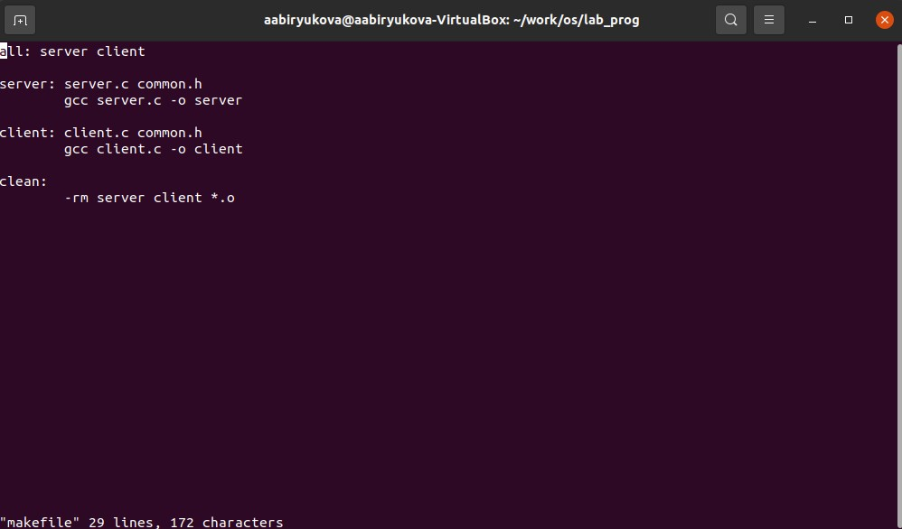

Рис8

После написания кодов, я использовала команду «make all» и скомпилировала файлы

(Рис9)

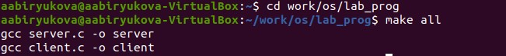

Рис9

Далее я проверила работу написанного кода. Открыла 3 консоли (терминала)

и запустила: в первом терминале − «./server», в остальных двух – «./client».

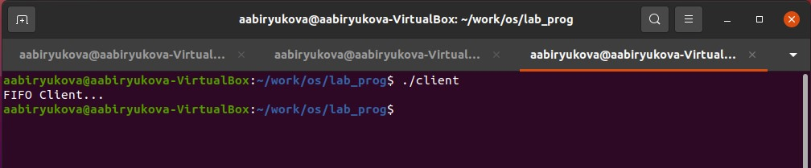

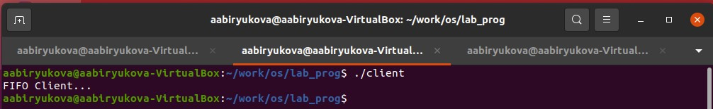

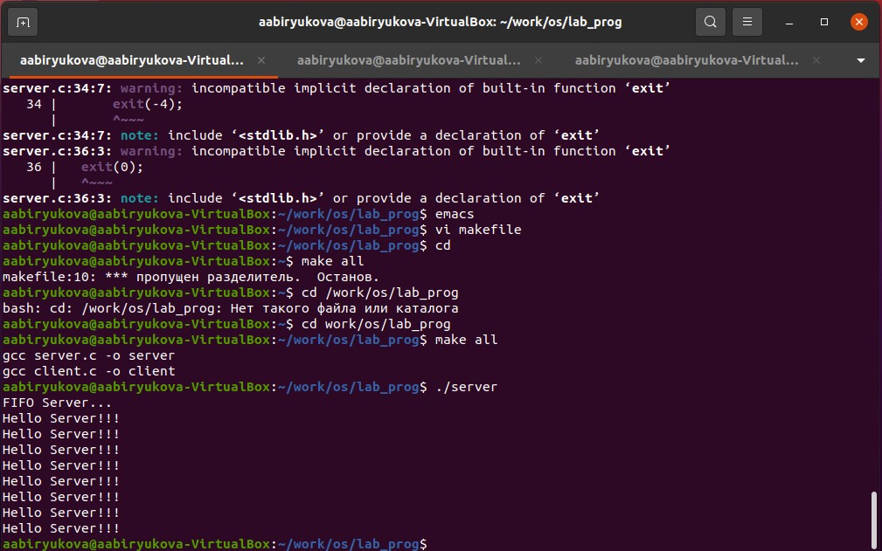

В результате каждый терминал- клиент вывел сообщения. Спустя 30 секунд работа сервера была прекращена. Программа работает без ошибок.

# Вывод

В ходе выполнения данной лабораторной работы я приобрела практические навыки работы с именованными каналами.